Nama Kegiatan | : | CommTech Insight 2019  Sub Course E : "Exploring Indonesia Art & Culture through Creative Cinematography"
Tanggal | : | 29 - 30 Januari 2019 (3 sesi)
Tempat | : | Ruang 104
Jumlah Peserta | : | 15 orang
Workshop 1 (Membuat layang-layang)
Hari/ tanggal | : | Selasa, 29 Januari 2019
Waktu | : | 09.00 - 12.00
Dosen Koordinator | : | Waluyohadi, S.Ds., M.Ds
Tempat | : | Ruang 104 dan lapangan Robotika
Deskripsi kegiatan | : | Sesi 1  Peserta diminta untuk membuat mainan khas Indonesia, yaitu layang-layang yang berstruktur bambu dan bidang layang-layang terbuat dari material limbah tas plastik .  Sesi 2  Pada sesi ini peserta diberi pengetahuan cara membaca angin, menerbangkan dan mengendalikan layang-layang.
Workshop 2 (Kulit)
Hari/ tanggal | : | Rabu, 30 Januari 2019
Waktu | : | 09.00 - 12.00
Dosen Koordinator | : | M Yoma Alif S, S.T., M.Ds
Tempat | : | Ruang 104
Deskripsi kegiatan | : | Proyek kali ini adalah membuat tempat kabel earphone (mini pouch) dari material kulit tanpa teknik jahit, tetapi menggunakan teknik lipat dan keling.
Workshop 3 (Rotan)
Hari/ tanggal | : | Rabu, 30 Januari 2019
Waktu | : | 13.00 - 16.00
Dosen Koordinator | : | Waluyohadi, S.Ds., M.Ds
Tempat | : | Ruang 104
Deskripsi kegiatan | : | Peserta diajak untuk membuat benda produk dari rotan, antara lain: topi, keranjang, mangkok, dll.

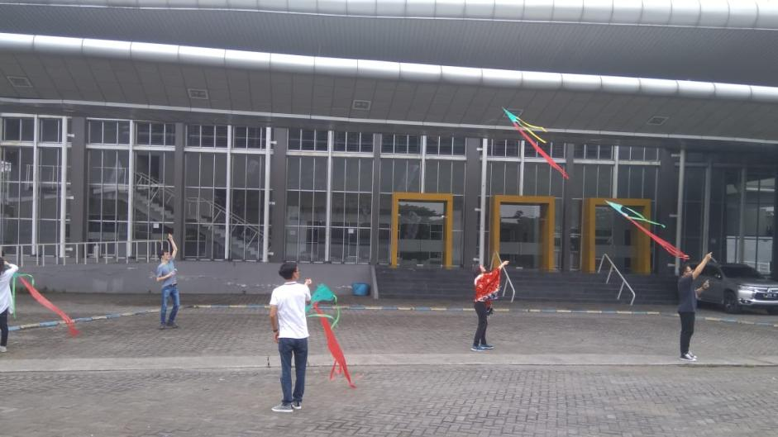

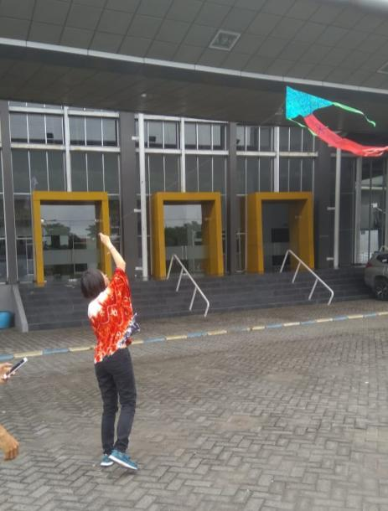

Gambar 1. Suasana sesi menerbangkan layang-layang

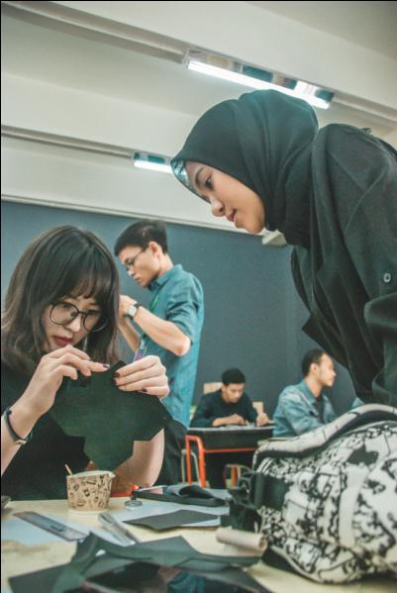 | 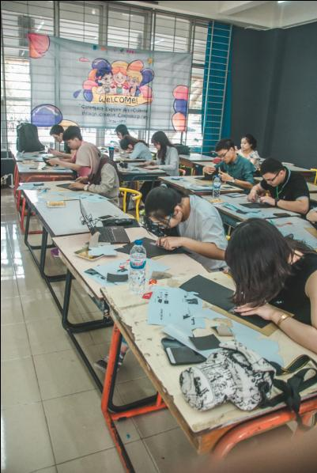
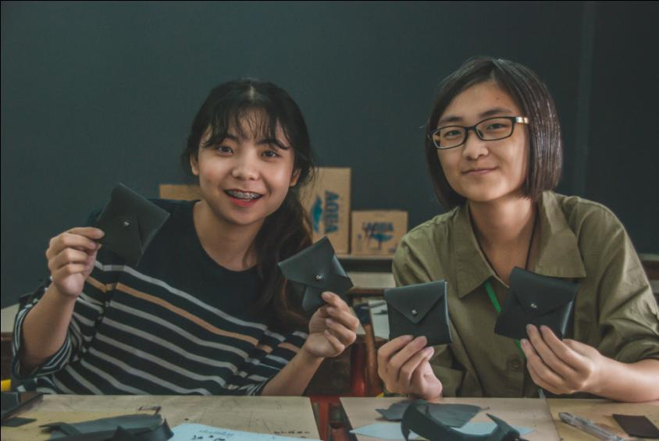

Gambar 2. Suasana worshop kulit - membuat mini pouch

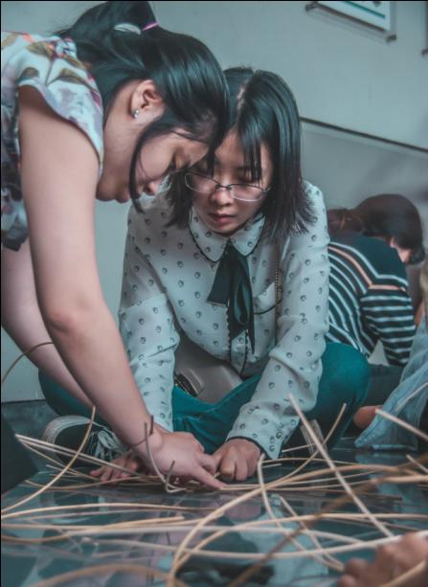 | 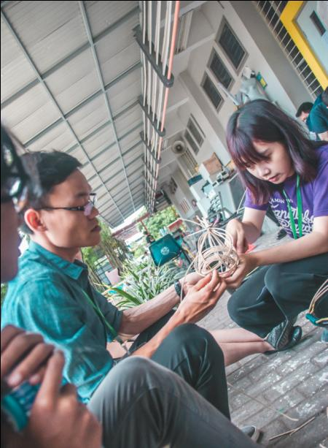
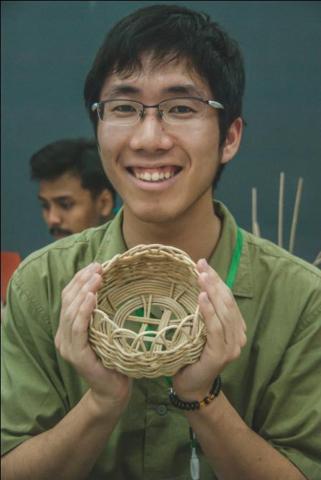 | 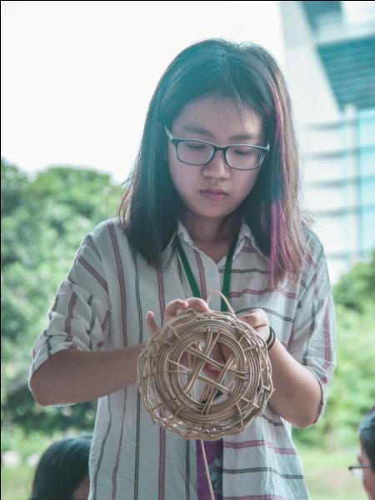
Gambar 3. Suasana worshop rotan

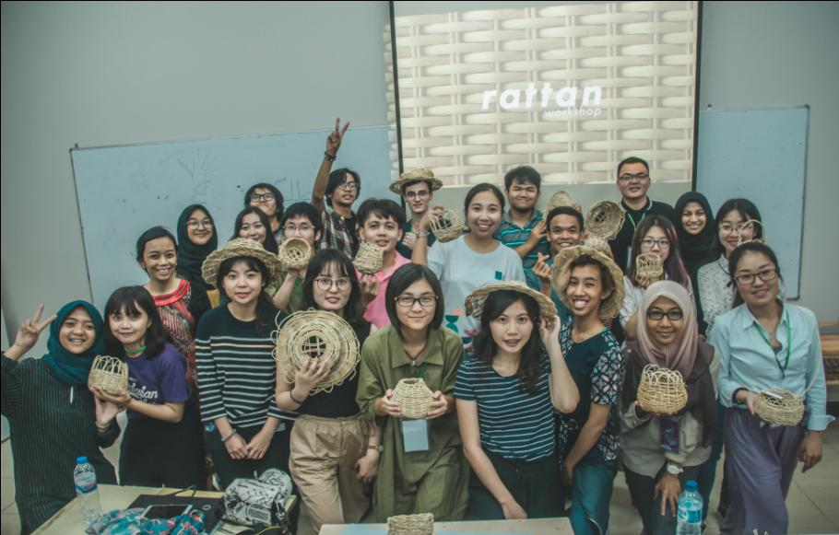

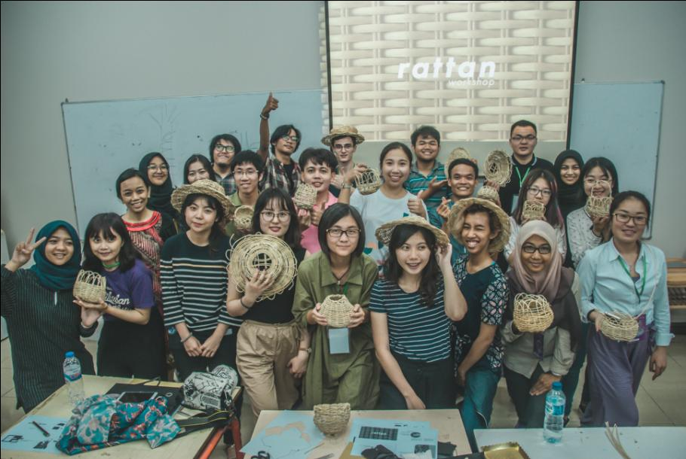

Gambar 4. Peserta Commtech dan karya rotannya

Daftar Peserta Sub Course E
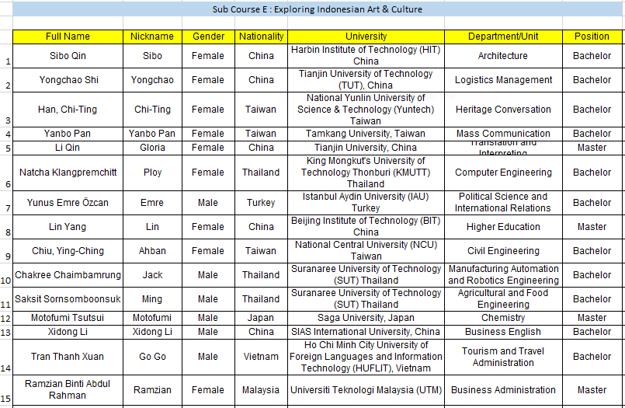

Nama Kegiatan | : | CommTech Insight 2019  Sub Course E : "Exploring Indonesia Art & Culture through Creative Cinematography"
Tanggal | : | 29 - 30 Januari 2019 (3 sesi)
Tempat | : | Ruang 109
Jumlah | : | 3 orang narasumber  ±70 mahasiswa
Sosialisasi program IO ITS
Hari/ tanggal | : | Senin, 4 Februari 2019
Waktu | : | 13.30 - 15.30
Tempat | : | Ruang 109
Deskripsi kegiatan | : | Student session  Terdapat dua sesi, yang pertama adalah pemaparan program IO ITS yang dapat diikuti oleh mahasiswa, -seperti; summer course, exchange juga magang-, beserta persyaratannya.  Sesi ke dua, adalah presentasi dari peserta Commtech. Pada kesempatan kali ini ada tiga presenter berasal dari Departemen yang sama/ berdekatan dengan Departemen Desain. Tiga presenter tersebut adalah :  1. Mr. Marco Ning - Vice Dean of School of Innovation and Enterpreneurship - Dalian Neusoft University of Information - China  2. Ms. Yang, Chih-Hsuan - Bachelor Student - Creative Product Design, Asia University, Taiwan  3. Ms. Martyna Waliszweska - Master Student - Product Development and Innovation, Southen Denmark University, Denmark

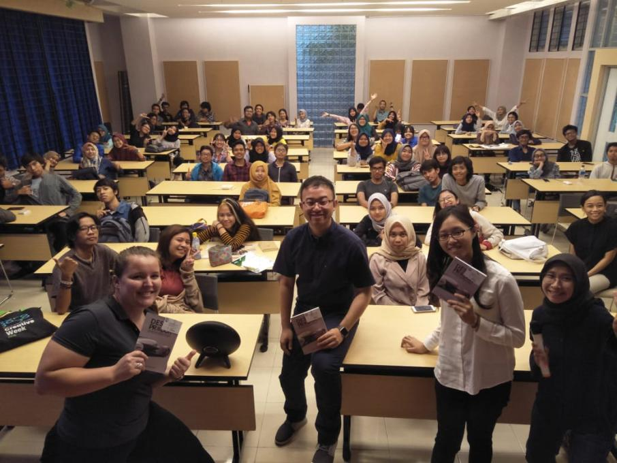

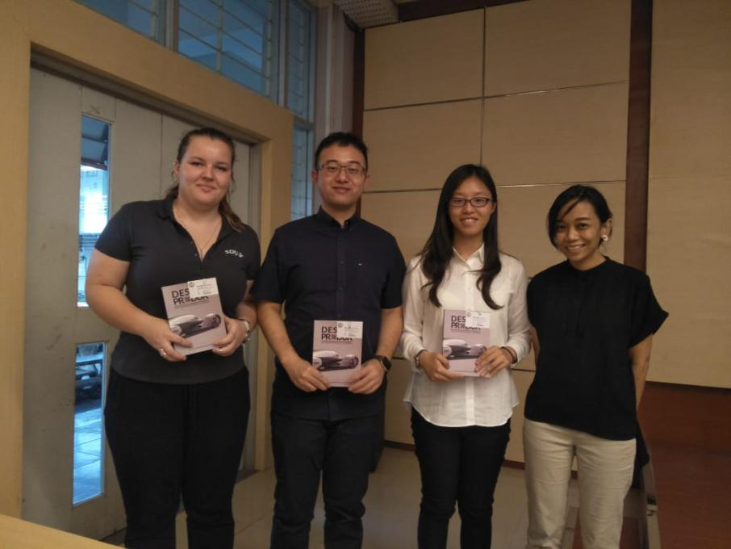

Gambar 5. Foto bersama dengan presenter dan mahasiswa Desain Produk + DKV

